**Як пройти реабілітаційне лікування за кошти Фонду?**

З червня Фонд соціального страхування України відновив направлення українців на реабілітаційне лікування, яке було вимушено призупинено після початку повномасштабного вторгнення росії.

Вчасне відновне лікування на базі реабілітаційних відділень санаторно-курортних закладів є запорукою швидшого відновлення після інсультів, інфарктів, операцій та інших важких станів. У чисельних випадках курс реабілітації дозволяє уникнути настання первинної інвалідності.

Пройти реабілітацію за кошти Фонду можуть усі застраховані особи, для яких лікарсько-консультативною комісією закладу охорони здоров’я, де вони перебувають, визначена така потреба.

ФССУ фінансує повний курс проходження медичної реабілітації за широким спектром профілів, зокрема, за профілем нейрореабілітації, м’язово-скелетної реабілітації, кардіо-пульмонарної реабілітації, при порушенні перебігу вагітності та ін.

Зверніть увагу, направлення на реабілітаційне лікування за кошти Фонду здійснюється зі стаціонару лікарні.

Як пройти реабілітацію за кошти Фонду у нашій інфографіці:

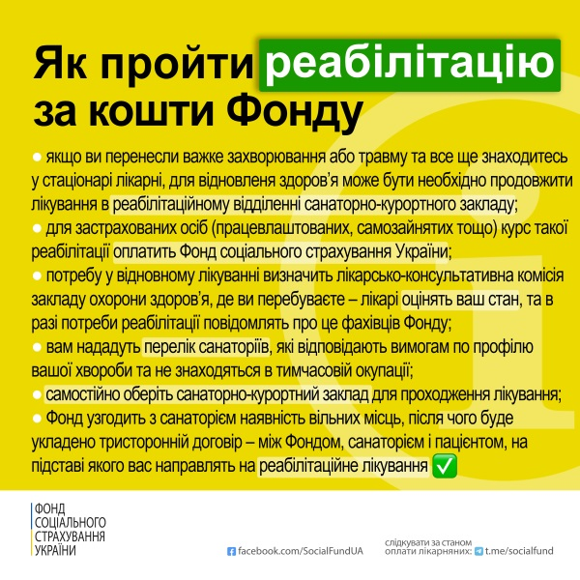

**Пресслужба виконавчої дирекції   
Фонду соціального страхування України**